הנכס של היצירה היהודית
(4 שיעורים)
מבוא ליחידה:
היצירה היהודית וארון הספרים היהודי הם תחומים שפועלים עליהם כוחות מנוגדים: מצד אחד קיימת נטייה ליצור קבוצה מוגדרת של יצירות, שלפי התפיסה האידיאולוגית שלנו, שייכות אל תחום היצירה היהודית וארון הספרים היהודי.
מצד שני – יש אפשרות להרחיב את התחומים ולטשטש את הגבולות ולכנות כמעט כל יצירה כ- 'יצירה יהודית'.
מהי יצירה יהודית עבורנו? ממה מורכב ארון הספרים היהודי שלנו? שאלות שכדאי להקדיש אליהם את הדעת ולהקשיב לעמדות של חברינו וחברותינו ללימוד.

מבנה היחידה:
- שיעור 1: מהי יצירה יהודית?
- שיעור 2: היכרות עם יצירות יהודיות - ציר זמן
- שיעור 3: ארון הספרים היהודי
- שיעור 4: שימושים ביצירה יהודית בהווה

מטרות היחידה:
- היכרות עם מגוון היצירות והז'אנרים שעשויים להיכנס תחת למושג של יצירה יהודית.
- היכרות עם יצירות יהודיות מרכזיות ועם דרך הסידור באמצעות ציר זמן.
- להכיר ברוחב היריעה של היצירה היהודית - ארון ספרים - מהתנ"ך לנתן זך.
- התמודדות עם שאלות בנוגע לגבולותיה של היצירה היהודית בימינו.

שיעור 1 – מהי יצירה יהודית?
רציונל:
את מה אנחנו מכניסים תחת הכותרת של יצירה יהודית? האם יש יצירות ששייכות להיכל התהילה וכאלה ששייכות לשוליים? מי קובע? ועל פי איזה קריטריונים? אולי צריך לתת להיסטוריה לקבוע ואולי מדובר בהכרעות אידאולוגיות מורכבות?

מטרה:
היכרות עם מגוון היצירות והז'אנרים שעשויים להיכנס תחת למושג של יצירה יהודית.
עזרים:
- יצירות שונות (נספח א')
- הסבר על היצירות ומיקומן ביציר ההיהודית (נספח ב')
- יצירה יהודית בראי שני מוסדות תרבות בארץ (נספח ג')

מהלך השיעור:
- חלק א': היצירה היהודית לדורותיה
- חלק ב': היכל התהילה של היצירות היהודיות
- חלק ג': יצירה יהודית והברית החדשה
- חלק ה': יצירה יהודית בראי מוסדות תרבות

השיעור
חלק א: היצירה היהודית לדורותיה
- היצירה היהודית לדורותיה – תכנון מקום ותכנים: תרגיל
הוחלט על הקמת מקום שבו תיאסף היצירה היהודית לדורותיה.
במקום יהיו 6 חדרים.
עליכם לתכנן את המקום:
- להחליט על שם.
- להחליט על קונספט – מוזיאון, ספריה, בית ספר וכד'
- לבחור את 6 הנושאים שייוצגו בחדרים השונים
- לחשוב על מבנה שייצג את החשיבות של הנושאים השונים: למשל – מתחילים מהיצירות החשובות ביותר ועוברים ליצירות פחותות ערך, מתחילים מתקופה קדומה ועוברים לימינו וכו'.
- לפניכם שורה של יצירות (נספח א') שיוכלו לסייע לכם בבניית המקום. עליכם לחשוב על המקום של היצירות הללו בתוך המקום שתתכננו.
הערה למנחה:
אף אחת מהיצירות המוצעות בנספח א' היא לא 'יצירה יהודית טיפוסית', בכל יצירה יש מוטיב או מרכיב יהודי לצד מרכיבים אחרים שיכולים לאפיין אותה כיצירה מסוג אחר. למשל: יצירותיו הספרותיות של הסופר היהודי פראנץ קפקא, כתובות בגרמנית, עוסקות בנושאים אוניברסליים ובעיני הצ'כים (קפקא גדל בפראג) הוא בכלל סופר צ'כי.

- דיון וקביעת קריטריונים ליצירה היהודית
- מהי יצירה יהודית?
- האם יש קריטריונים מוסכמים ליצירה יהודית?
- מי קובע מה הופך יצירה ליהודית?
- מה הופך יצירה ליהודית?:
- מי שיצר אותה יהודי
- נוצרה בסביבה/בתרבות יהודית
- עוסקת בתכנים יהודיים
- עשויה מחומרים יהודיים
- כתובה/מדוברת בעברית

- יצירה יהודית היא - יצירה של יהודים או יצירה על היהדות?
עוזר לנו להבין את שאלת היצירה היהודית הציר שהשתמשנו בו ביחידות על האורח החיים היהודי. שם מיקמנו בצד אחד – אורח חיים יהודי ובצד השני – אורח חיים של יהודים.
כאן ניתן לעשות דבר דומה על מנת להבין את המתח הקשור לנושא של יצירה יהודית:
האם יצירה יהודית היא יותר – יצירה של יהודים או יותר יצירה בעלת אופי יהודי?
יצירה על היהדות/בעלת אופי יהודי
יצירה של יהודים

הביאו דוגמאות ליצירה על היהדות שלא הייתם מכניסים לקטגוריה של יצירה יהודית.
הביאו דוגמא ליצירה של יהודי – שלא הייתם מכניסים לקטגוריה של יצירה יהודית.

חלק ב: היכל התהילה של היצירות היהודיות
דרך נוספת להתייחס אל היצירה היהודית היא דרך הכנסת יצירות להיכל התהילה של היצירה היהודית –
- איזה יצירות היינו מכניסים להיכל התהילה?
- האם יש לנו העדפה של ז'אנר מסוים דווקא?
- מדוע כשחושבים על יצירה יהודית הולכים לרוב לארון הספרים היהודי? מה עם יצירות פלסטיות? מחול? תיאטרון? ארכיטקטורה?

חלק ג': יצירה יהודית והברית החדשה
האם מישהו הכניס להיכל התהילה של היצירה היהודית את הברית החדשה?
הברית החדשה היא נכתבה על ידי יהודים בעברית, בארץ ישראל, במאה הראשונה לספירה. מאוחר יותר תורגמה ליוונית וזה העותק היחיד שברשותנו (המקור בעברית אבד)
קראו את דבריו של יוסף חיים ברנר והביעו דעה:
אותה החשיבות שאני מכיר ומוצא בתנ"ך, בתור שרידי זכרונות מימים רחוקים ובתור התגלמות רוח עמנו ורוח האנושי שבנו במשך של הרבה דורות ותקופות – חשיבות זו אני מוצא ומכיר גם בספרי הברית החדשה (בכוחם הספרותי של אלה ואלה איני נוגע). גם ה"ברית החדשה" – ספרנו הוא, עצם מעצמנו ובשר מבשרנו.
ואת זה, מה שאני מכניס בשבילי (לא כל חברי יסכימו לי – אני יודע!) את "הברית החדשה" לתוך ירושתנו הרוחנית (...) אין אני רואה שום הבדל יסודי בין השקפת העולם הסגפנית והנכנעה לפני אלוהים של הנביא מענתות ושל הנביא מנצרת – ממקור אחד יהלכון.

מתוך: יוסף חיים ברנר, "על חזיון ה'שמד'", הפועל הצעיר, כ"ב במרחשוון תרע"א (24.11.191)

- יש מי שיגיד שהברית החדשה היא אחת היצירות היהודיות המשפיעות ביותר על העולם המערבי. מה ברנר היה אומר על זה?
- האם בעיניכם הברית החדשה היא יצירה יהודית? האם צריך להכניסה להיכל התהילה של היצירות היהודיות? – בחנו יצירה זו לפי הקריטריונים שגיבשתם – האם קיים פער בין הקריטריונים לבין תחושת הבטן או האינטואציה שלנו?

חלק ד': יצירה יהודית בראי מוסדות תרבות
לפניכם התייחסות של שני מוסדות תרבות מרכזיים – הספרייה הלאומית ומוזיאון ישראל כלפי נושא היצירה היהודית (נספח ג'). נסו להבין מתוך ההצהרות שלהם כיצד הם תופסים את הביטוי – יצירה יהודית.
קראו את ההצהרות הבאות של המוסדות השונים ונסו לחשוב:
- מה נכנס לתוך הקטגוריה של יצירה יהודית על פי כל מוסד?
- מה לא נכנס?
- מה מרכזי/נכנס להיכל התהילה של היצירה היהודית ומה נמצא בשוליים?

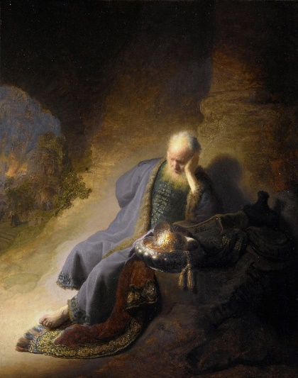
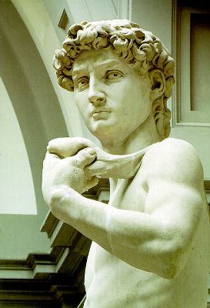
נספח א'
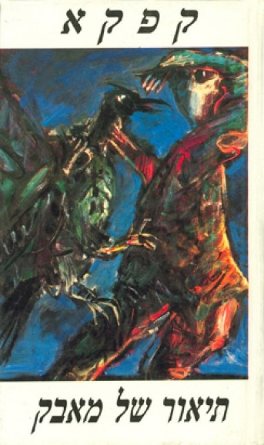

ירמיהו מבכה על החורבן/רמברנדט
דוד / מיכאלאנג'לו

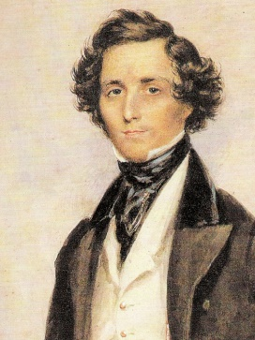
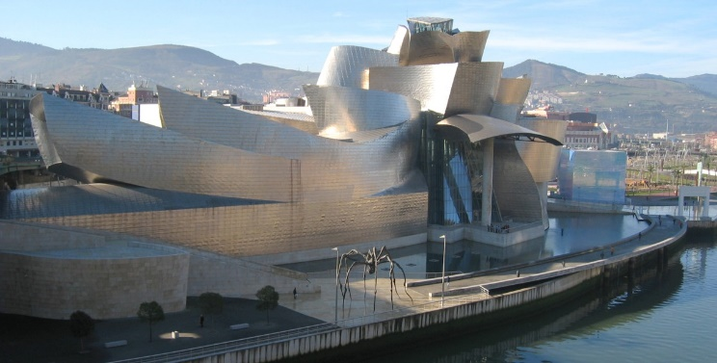

פליקס מנדלסון-ברתולדי

מוזיאון גוגנהיים, בילבאו - ארכיטקט: פרנק גרי

מארש חתונה
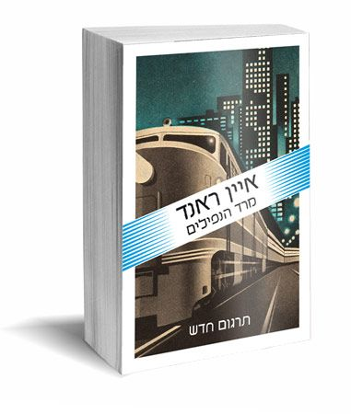
קונצ'רטו לכינור
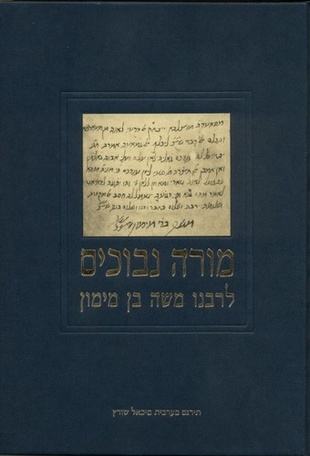

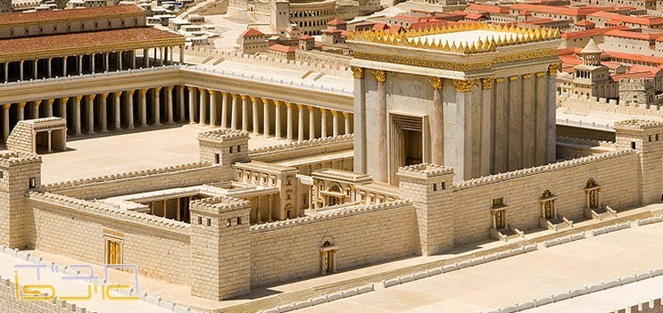

דגם של בית המקדש השני בזמנו של הורדוס

נספח ב': הסבר על היצירות ומיקומן ביצירה היהודית
הערה מקדימה: כל היצירות אינן מיינסטרים של יצירה יהודית (ניתן בהחלט לשאול מהו מיינסטרים של יצירה יהודית ולראות שאין דבר כזה...) ומעניין איך כל יצירה נכנסת לקטגוריה של 'יצירה יהודית', מאיזה כיוון והקשר:
- פרנץ קאפקא הוא סופר יהודי שחי בפראג וכתב בגרמנית. נחשב אחד הסופרים הגדולים של המאה ה-20. יש מי שקושרים בין יצירתו ליהודיותו בכך שהוא מייצג בספרותו תלישות שאפשר לראות את מקורה בחוויית התלוש היהודי בגולה. עם זאת – יצירתו עוסקת בעיקר בערכים אוניברסליים או בהיעדרם של ערכים אלה.
- הפסל דוד של האמן מיכאלאנג'לו – נחשב לאחת מיצירות הפיסול הגדולות של תקופת הרנסנס באיטליה. היותו של הפסל יצירה יהודית – לא נובע מיהודיותו של האמן (לא היה יהודי) אלא אם כבר – מהנושא של היצירה.
- הציור של ירמיהו מבכה על החורבן ירושלים נוצר על ידי האמן ההולנדי (הלא יהודי) רמברנדט ואן ריין.
- אחד מהבניינים המפורסמים ביותר שתכנן הארכיטקט היהודי אמריקאי, פרנק גרי, הוא מוזיאון בילבאו בספרד שנבנה בסגנון הדה-קונסטרוקטיביזם.
- המלחין הגרמני הידוע, פליקס מנדלסון-ברתולדי הוא נכדו של הפילוסוף היהודי, משה מנדלסון. הוריו המירו את דתם שלהם ושל ילדיהם לנצרות. על אף התעקשותו של אביו על השם ברתולדי – סרב פליקס בנו לוותר על השם מנדלסון. מארש החתונה של פליקס מנדלסון הפך להיות סמל של חתונות נוצריות ברחבי העולם.
- איין ראנד היא סופרת יהודית אמריקאית ממוצא רוסי. ספריה המונומנטליים של ראנד, מרד הנפילים וכמעיין המתגבר – דוגלים באינדיבידואליזם קיצוני (אובייקטיביזם). מעניין לראות אותם כחלק מיצירה יהודית שבמובן מסוים רובה – דוגלת באתוס של עזרה לזולת וקולקטיביות חזקה.
- הורדוס היה מלך ממוצא אדומי שגולת הכותרת של יצירתו האדריכלית היא בית המקדש שבנה מחדש במאה ה – 1 לפני הספירה. מרבית היהודים בני זמנו שנאו את הורדוס עקב מוצאו האדומי וההערצה שלו לתרבות הרומאית, והעריצו בעת ובעונה אחת את מקדש הורדוס.
- הרמב"ם (רבי משה בן מימון) הוא מגדולי החכמים בימי הביניים. ספרו משנה תורה מהווה סמכות הלכתית בעלת משקל דומה לספר שולחן ערוך מאת רבי יוסף קארו. ספרו מורה הנבוכים היה ספר שנוי במחלוקת עקב העמדות הפילוסופיות הנועזות המובעות בו, שהמקור של חלקן הוא בפילוסופיה של אריסטו.

נספח ג': יצירה יהודית בראי שני מוסדות תרבות בארץ
מוזיאון ישראל: האגף לאמנות ותרבות יהודית ע"ש ג'ק, ג'וזף ומורטון מנדל
סיפורן של קהילות ישראל ברחבי העולם, מימי הביניים ועד ימינו, נפרש בפני המבקרים באגף לאמנות ותרבות יהודית באמצעות מבחר גדול של חפצי קודש וחול.
החפצים שימשו בני קהילות יהודיות מאזורים רבים ובהם צפון אפריקה, מרכז אסיה, אירופה וישראל. הסגנונות האמנותיים שבהם נוצרו, וכן החומרים והשימושים השונים בחפצים, חושפים קווי דמיון ושוני בקרב מסורות ומנהגים של קהילות ישראל. בכך, הם משרטטים תמונה עשירה של חיי הקהילות שבהם נשזרו חיי היחיד עם הכלל, המקודש עם היומיומי והמסורתי עם החדש והמתהווה.
הצגתם של החפצים באופן השוואתי בוחנת את תולדותיהם ואת הקשרם החברתי והתרבותי ובה־בעת מבליטה את איכותם האמנותית ואת ההד הרגשי שהם מעוררים.
חמישה נושאים מרכזיים מוצגים באגף:
מקצב החיים – לידה, חתונה ומוות: מבחר חפצי קודש וחול מקהילות שונות, ושימשו לטקסים העיקריים בחיי האדם - מלידה ועד מוות. פריטים אלה מלמדים על מצבים הנעים בין עצב לשמחה, חיים ומוות, זיכרון ותקווה ומגולמים בכל שלב משלבי החיים.
להאיר את הכתב: כתבי־יד עבריים מאוירים ונדירים מימי־הביניים ותקופת הרנסנס, בתצוגה המגלה את איכותם האמנותית וחשיבותם בתולדות אמנות הספר העברי.
שדרת בתי-הכנסת: קדושה ויופי: ארבעה בתי־כנסת מפוארים מאירופה, מאסיה ומאמריקה שלכל אחד מהם אופי אדריכלי ועיטורי שונה, מוצגים לצד עיטורים לספרי תורה ולארונות קודש מקהילות יהודיות בעולם.
השנה העברית ומחזור המועדים: קדושת השבת והחגים היהודיים, לרבות חגים וימי הזיכרון שנקבעו בלוח השנה של מדינת ישראל, הם כר פורה ליצירתם של שפע החפצים ויצירות האמנות המוצגים כאן.
לבוש ותכשיטים: שאלה של זהות: מערכות לבוש ותכשיטים מן היחידות בעולם, המשקפות זהויות יהודיות מן המזרח ומן המערב, שופכות אור על תרבות המקום שבו נלבשו, ועל המנהגים והתקנות בכל קהילה וקהילה.

חוק הספרייה הלאומית:
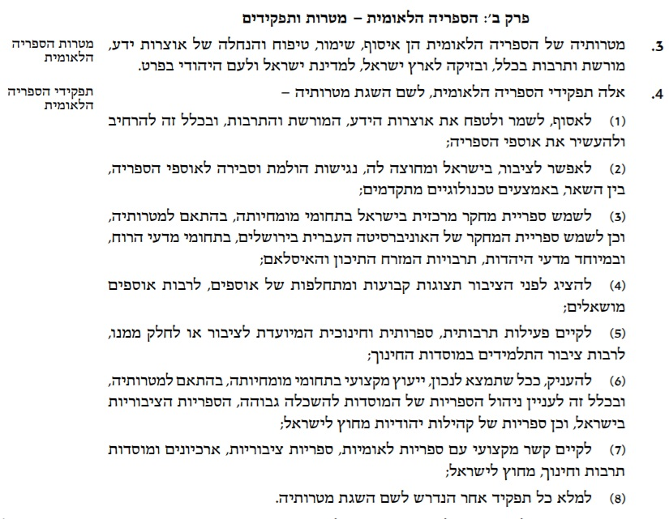

שיעור 2 – היכרות עם יצירות יהודיות - ציר זמן
רציונל:
דרך טובה להכיר יצירות יהודיות היא למקם אותן על ציר הזמן וכך לבנות עם השנים רצף של יצירות הקשורות לזמן ולמקום יצירתן.

מטרה: היכרות עם יצירות יהודיות מרכזיות ועם דרך הסידור באמצעות ציר זמן.

עזרים:
- דומינו ציר זמן (נספח א')

מהלך השיעור:
- חלק א': ציר זמן
- חלק ב': פעילות ציר זמן –דומינו
- סיכום

השיעור
חלק א: ציר זמן
הסבר על ציר זמן:
צפו בסרטון שהופק על ידי מט"ח:
רשמו במהלך הצפייה בסרטון:
  - אילו דמויות מופיעות בסרטון?
  - אילו מאורעות מופיעים?
  - מדוע לדעתכם מופיעות דווקא דמויות אלה ומאורעות אלה?
  - מה הייתם מוסיפים או גורעים מציר הזמן הזה?
  - למה טוב ציר זמן?
  - מה המגבלות של ציר זמן?
הערה למורה:
ציר הזמן שנוצר בסרטון מתייחס למאורעות שונים בהיסטוריה היהודית ובהיסטוריה העולמית. בהיסטוריה היהודית הוא מתייחס למאורעות בתקופת בית שני ובימינו. בהיסטוריה העולמית הוא מתייחס למאורעות בתקופות דומות בתוספת של גילוי אמריקה על ידי קולומבוס.
ציר הזמן מאזן בין היסטוריה כללית להיסטוריה של עם ישראל.
מה חסר בו?
- תקופות נוספות
- עיסוק ביצירה יהודית מכל הסוגים

2. ציר זמן היסטורי כעניין פוליטי
- מדוע הוחלט למקם את שנת 0 לספירה בשנת הולדתו של ישו?
- אם הייתם צריכים לבחור שנת 0 אחרת – איזה מאורע היה מציין את שנת ה- 0?
הספירה הנוצרית מבוססת על תפיסת העולם שהולדתו של ישו היא המאורע ההיסטורי המשמעותי ביותר. לכן מדובר בהשקפת עולם מסוימת – שמגולמת בספירה ובציר הזמן הנוכחי.
השקפות עולם/השקפות אידיאולוגיות ופוליטיות במובן הרחב – משפיעות על התכנים של כל ציר זמן. אם נחזור רגע להחלטות שלנו בנוגע ליצירה היהודית – כל עמדה שלנו תכניס לציר הזמן יצירות מסוימות ותוציא יצירות אחרות – בהתאם להשקפה שלנו.

חלק ב' – פעילות ציר זמן – דומינו
לפניכם משחק דומינו ציר זמן (נספח א') עליכם להתאים כותרת להסבר וכך ליצור רצף של אירועים, אישים, ויצירות מארון הספרים היהודי.
הערה למורה: יש לגזור את הכרטיסיות ולהקשיח אותן באמצעות לימינציה או הדבקה לבריסטולים באותו גודל. לאחר מכן יש לערבב את הכרטיסיות ולפזרן על הרצפה. כל חניך בוחר מספר כרטיסיות ומנסה לחפש את המיקום שלהם. שיח בין החניכים מקדם את הסיום של הפעילות. יש עדיפות ליצירת ציר הזמן על הרצפה.

שאלות לאחר הפעילות:
- מה התחדש לכם בהיסטוריה, האישים והיצירות של עם ישראל?
- מה הייתם מוסיפים או גורעים מציר הזמן? נמקו.
- איך יראה ציר זמן המבוסס על יצירה יהודית בלבד?
סיכום
קיים צורך למקם את היצירה היהודית בתוך ציר זמן על מנת ללמוד ולהכיר אותה בהקשר היסטורי. היכרות עם ציר הזמן מעלה שאלות לגבי מה בוחרים להכניס ומה לא להכניס לתוכו. מתברר שהכל נובע מהעמדה הערכית-זהותית שלנו – גם ההיסטוריה שאנחנו רוצים לספר והסידור שלה על גבי ציר.

נספח א': דומינו ציר זמן

התחלה | אברהם אבינו

אבי האמונה באל אחד. נולד באור-כשדים ונדד עד לארץ כנען. קיבל הבטחה שארץ זו תהיה שייכת לזרעו. נכדו יעקב ובניו ירדו מצרים ומהם צמח עם ישראל. | משה רבינו

בן לשבט לוי. נשלח על ידי הקב"ה להוציא את בני ישראל ממצרים. בהר סיני קיבל את התורה וליווה את בני ישראל 40 שנה במדבר אבל לא זכה להיכנס לארץ כנען. | יציאת מצרים

אחד המאורעות המכוננים של עם ישראל. קרתה לאחר כמאתיים שנה ששהו בני ישראל במצרים חלק מהזמן כעבדים. לאחר מאורע זה נדדו בני ישראל 40 שנה במדבר ואז כבשו את ארץ כנען והתיישבו בה. | דוד המלך

מלך בין השנים 1040 – 970 לפני הספירה בממלכה הגדולה והמקיפה ביותר בישראל. בנו הקים את בית המקדש. היה משורר, לוחם ומצביא דגול. | חורבן בית ראשון

בשנת 586 לפני הספירה כבש נבוכדנאצר מלך בבל את ירושלים, החריב את בית המקדש והגלה את יושבי ממלכת יהודה. המאורע התרחש בתשעה באב | אסתר המלכה

באה ממשפחה של גולים משבט בנימין שלאחר חורבן הבית הראשון חיו בשושן, הבירה של הממלכה הפרסית. בזכות נישואיה עם אחשוורוש מלך פרס הצליחה להציל את עם ישראל מגזירותיו של השר המן. | מרד החשמונאים

התרחש בין השנים 167 – 160 לפני הספירה. במהלכו מרדו מתתיהו ובניו בשלטון היווני. בעקבות המרד וטיהור בית המקדש, חוגגים כל שנה את חג החנוכה. השלטון של בית חשמונאי בארץ ישראל הופסק לאחר כיבוש הארץ על ידי הרומאים בשנת 63 לפנה"ס. | הלל הזקן

נשיא הסנהדרין האחרון בתקופת הזוגות, חי במאה ה-1 לפני הספירה.  הלל נולד בבבל ועלה לארץ ישראל בגיל 40. היה ידוע בענוותנותו ובסבלנותו כלפי כל אדם. | חורבן בית שני

בשנת 66 לספירה החל המרד הגדול ברומאים. לאחר 4 שנים נכנס המצביא הרומאי טיטוס לבית המקדש והחריב אותו.  מועד החורבן תשעה באב היה גם מועד החורבן של בית המקדש הראשון. | רבי עקיבא

מגדולי חכמי ישראל בתקופת המשנה. התחיל את חייו כרועה צאן וצמח למורה לעשרות אלפי תלמידים.רבי עקיבא היה ממנהיגי מרד בר כוכבא ברומאים (132 – 136 לספירה) ואף מת כחלק מעשרת הרוגי מלכות לאחר המרד. | מרד בר כוכבא

בעקבות גזירות הקיסר הרומי אדריינוס שאסר על קיום ברית המילה בקרב היהודים, והפך את ירושלים לעיר רומאית, פרץ מרד ביהודה הנהגתו של שמעון בן כוסיבה (הידוע בכינויו בר כוכבא = בן הכוכב). המרד נמשך 3 שנים (עד שנת 136 לספירה) ובמהלכו נהרגו מאות אלפי יהודים. | רבי יהודה הנשיא

נשיא הסנהדרין במאות ה- 2 – 3 ומנהיגה של הקהילה היהודית בארץ ישראל בתקופה זו.  ערך את קובץ ההלכות של המשנה. את עשרים השנה האחרונות בחייו בילה בעיר ציפורי שבגליל. | המשנה
קובץ ההלכות הבסיסי של הדת היהודית. נערך על ידי רבי יהודה הנשיא בשנת 200 לספירה. השם משנה לקוח מהנוהג של החכמים לשנן בעל פה הלכות שונות. | התלמוד הירושלמי

חובר בארץ ישראל בין המאות השלישית והרביעית לספירה. ומכיל דיוני הלכה של חכמי ארץ ישראל הקרויים אמוראים. מעמדו של חיבור זה הוא פחות יחסית לתלמוד הבבלי והוא קטן יותר בהיקפו. | התלמוד הבבלי

קובץ של דיונים של חכמי ארץ ישראל וחכמי בבל על המשנה. התלמוד הבבלי נחתם בבבל סביב המאה ה- 6 לספירה. הוא מהווה קובץ חשוב המכיל דיונים הלכתיים, דברי אגדה וחכמה. | רש"י

רבי שלמה יצחקי. מגדולי הפרשנים של התנ"ך ושל התלמוד. חי בצרפת בין השנים 1040 – 1105 והתפרנס מגידול גפנים. | מסעי הצלב
סדרת מסעות צבאיים שיזמו האפיפיורים הנוצריים בין המאה ה-11 והמאה ה-13. הם החלו כניסיונות לכבוש את ירושלים מן המוסלמים ולהביאה תחת שלטון נוצרי, אך הפכו למלחמות טריטוריאליות. המשתתפים במסעות אלה קרויים צלבנים. | רבי יהודה הלוי

מגדולי משוררי ספר בימי הביניים, רופא ופילוסוף. חי בסוף המאה ה- 11 ובתחילת המאה ה- 12 בספרד. עלה לארץ ישראל וכנראה שמת בדרכו לארץ. מלבד שיריו חיבר חיבור מרכזי בהגות היהודית והוא ספר הכוזרי. | שירת ימי הביניים בספרד

בין המאות ה- 10 – 15 פרחה בספרד בחלק הנשלט על ידי מוסלמים שירה ענפה בשפה העברית. המשוררים היהודים, שהושפעו מצורות השירה המוסלמיות של אותה תקופה – כתבו סוגים שונים של שירה ביניהם שירי שמחה, שירי טבע ושירי קודש. | הרמב"ם

רבי משה בן מימון. חי בספרד, במרוקו ובמצרים בין השנים 1138 – 1204 לספירה. היה מגדולי החכמים שקמו ליהודים בכל הזמנים. כתב ספרי הלכה (משנה תורה) ופילוסופיה (מורה הנבוכים) וכיהן כרופאו האישי של בנו של מלך מצרים. | משנה תורה

חיבורו החשוב והמשמעותי של הרמב"ם. מכיל בתוכו ריכוז של ההלכה היהודית בתחומים השונים. חובר כשהיה הרמב"ם בן 32. ספר זה השפיע רבות על העולם היהודי ונחשב לצד 'שולחן ערוך' לספר ההלכה המרכזי של העם היהודי. | גירוש ספרד

בשנת 1492 גורשו ממלכת ספרד הנוצרית מאות אלפים מתושביה היהודים. הבוחרים להישאר היו צריכים להתנצר. חלקם חיו ביהודים בסתר וסבלו מרדיפות של האינקוויזיציה הספרדית. מרבית המגורשים עזבו את ספרד לארצות של צפון אפריקה ולאימפריה עות'מאנית, ובאירופה: צרפת, ובריטניה, איטליה, ארצות השפלה, בולגריה וגרמניה. | שולחן ערוך
ספר הלכה שכתב רבי יוסף קארו בצפת בשנת 1563. מטרת הספר הוא לרכז את כל ההלכה שנכתבה לפניו בחיבור שיאפשר לכל יהודי לקרוא, ללמוד ולדעת איך לנהוג בתחומי החיים השונים. | הרצל

בנימין זאב תאודור, נולד בבודפשט בשנת 1860, נפטר בוינה בשנת 1904. אבי התנועה הציונית, מייסד הקונגרס הציוני ומוסדות התנועה הציונית, מחבר חזון 'מדינת היהודים', עיתונאי וסופר. קבור היום בהר הרצל שבירושלים. | מדינת היהודים

ספרו של בנימין זאב הרצל, בו הוא משרטט את חזונו למדינת יהודים יצרנית. בספר מתאר הרצל כיצד הוא רואה את מדינת היהודים העתידה לקום, בפירוט רב עד כדי התייחסות לשעות העבודה שיהיו נהוגות בה. הספר יצא לאור בווינה ובלייפציג בשנת 1896, כשנה וחצי לפני כינוסו של הקונגרס הציוני הראשון. | העלייה הראשונה

התרחשה משנת תרמ"ב (1881) עד שנת תרס"ד (1904). העולים הגיעו ממדינות ביבשות אירופה, אפריקה ואסיה. בסיומה, נאמדה האוכלוסייה היהודית בארץ כ-55,000 נפש. כונתה בשמה עקב ממדיה הגדולים, ומפני הצלחתם של אנשיה לממש לראשונה התיישבות יצרנית ועצמאית עירונית וחקלאית נרחבת בארץ ישראל. | רחל המשוררת

מן המשוררות הבולטות בשירה העברית, הייתה רחל בְּלוּבְשְׁטֵיין סלע (1890‏ –1931). היא כתבה שירים כמו: "התשמע קולי" (זמר נוגה), גן נעול, פגישה חצי פגישה ועוד. עלתה לארץ בעליה השנייה, חיה בחוות העלמות בכנרת, בדגניה בירושלים ובתל אביב. מתה בגיל 41 משחפת. | השואה

שם כולל להליך ההשמדה של כשישה מיליון יהודים בזמן מלחמת העולם השנייה (1939 – 1945) באירופה ובצפון אפריקה על ידי גרמניה הנאצית והמסייעים לה בארצות השונות. הליך השמדת היהודית התרחש בדרכים רבות – במחנות ריכוז ומחנות השמדה, במחנות עבודה, בגטאות ובאמצעות פלוגות חיילים בחזית המזרחית. | קום המדינה

הכרזת העצמאות של מדינת ישראל נערכה ביום שישי, ה' באייר ה'תש"ח, 14 במאי 1948 בעיר תל אביב. מאז חוגגת מדינת ישראל מדי שנה בה' באייר או ביום סמוך, את יום העצמאות. | דוד בן גוריון

(נולד בפולין 1886 - נפטר ב- 1973)  ראש הממשלה הראשון של מדינת ישראל וממנהיגי התנועה הציונות הבולטים והמובילים.  בין פועליו הרבים פעל לחיזוק הנגב ולקידום ההתיישבות בו. | סוף דבר

שיעור מס' 3 - ארון הספרים היהודי
רציונל: המושג 'ארון הספרים היהודי' מכיל בתוכו את השאיפה לקובץ סגור של יצירות שמרגע שעשית איתן היכרות – עולם היצירה הכתובה היהודית אינו זר לך. גם אם בפועל התפיסה הזאת לא מדויקת והיצירות משתנות בהתאם לתפיסה של הבעלים על הארון – עדיין יש פוטנציאל גדול מאוד בשאיפה להיות בעל בית בארון ספרים יהודי, כלשהו.

מטרה: להכיר ברוחב היריעה של היצירה היהודית - ארון ספרים - מהתנ"ך לנתן זך.

עזרים:
- טושים, צבעי פנדה, עפרונות, ניירות לבנים.
- תמונה של ארון הספרים היהודי (נספח א')
- הנחיות לעבודה עם אתרי אינטרנט העוסקים בארון הספרים היהודי (נספח ב')

מהלך השיעור:
- חלק א': עם הספר
- חלק ב': אתרים החושפים יצירות מארון הספרים היהודי
- חלק ג': פעילות סיכום

השיעור
חלק א: עם הספר
- למה בחרנו למקד את היצירה היהודית בספרים?
עיינו בדבריו של גרשום שלום ונסו לענות על מספר שאלות:

העם היהודי, ... כמעט שלא היה ראוי לתשומת-לב יותר מאיזשהו עם אחר מעמי המזרח הקדום שכבר מזמן נכחדו ועברו מן העולם, הופיע בזירת ההיסטוריה ביחד עם הספר שלו. העם והספר כרוכים היו בתודעה העצמית של היהודים ובתודעת העולם.
(גרשם שלום, עוד דבר, עם עובד, עמ' 160, 1989)
- על איזה ספר מדבר שלום?
- מהי מערכת היחסים בין עם ישראל לספר שלו?

- ארון הספרים היהודי:
במרכז היצירה היהודית עומדים הספרים של עם הספר. אבל באיזה ספרים מדובר? האם יש חיבורים שמרכזיים יותר מאחרים? לשם כך אנחנו מגייסים את המושג: ארון הספרים היהודי.
תרגיל פתיחה: נסו לצייר את ארון הספרים היהודי כמו שעולה בדמיונכם / כמו שאתם מבינים את המושג.
הסבר למורה: ההנחיה היא מראש פתוחה ונסמכת על האסוציאטיביות של החניכים.
שיתוף ושיח:
- איך התמונה ביחס למה שיצרתם?
- אילו תקופות מיוצגות בתמונה?
- איזה ספרים אתם לא מכירים והייתם מעוניינים להכיר/לקרוא מתוך מה שמצוי בתמונה?
- בתמונה יש רמז לתפיסה יותר נרחבת של 'ארון ספרים' הכוללת גם קצת יצירות יהודיות. מה דעתכם על תפיסה זו? האם ארון ספרים יהודי צריך לכלול את היצירה היהודית? עד איזה רמה של פירוט?

חלק ב: אתרים החושפים יצירות מארון הספרים היהודי
לפניכם שורה של אתרים המכילים אוספים של יצירות מארון הספרים היהודי. עליכם להתחלק לקבוצות כאשר כל קבוצה מקבלת לידי אתר אחד ולומדת אותו בעזרת דף ההנחיות (נספח ב'). לאחר מכן כל קבוצה מציגה את האתר שקיבלה בפני הקבוצות האחרות.
- אתר ספריא:

- אתר מדרשת

- ספר האגדה

- זושא - ספורי חסידים

- פרויקט בן יהודה

- 929

פעילות סיכום
ייצוג אומנותי של ארון הספרים היהודי: צרו כעת ייצוג אמנותי של ארון הספרים היהודי – בין אם באמצעות סרטון, תמונה, כרזה, שיר או ציור (כמו שנעשה בפעילות הפתיחה).
שיח משתף:
- מה רציתם להביע בייצוג זה?
- מה חשוב לכם שיבינו אנשים אחרים ביחס לארון הספרים היהודי?
- במה ייצוג זה שונה / דומה לתוצר של פעילות הפתיחה שלכם?

נספח א' – תמונה של ארון הספרים היהודי
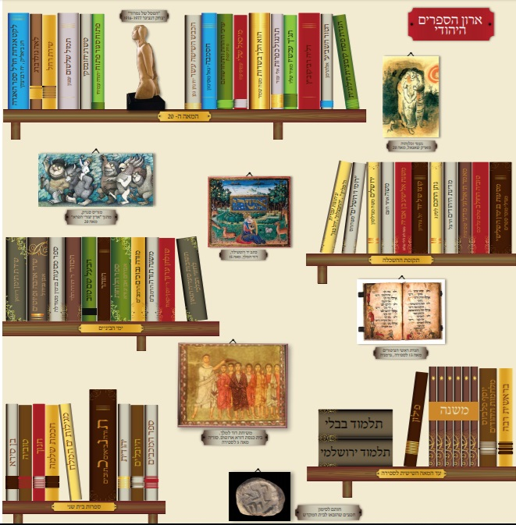

נספח ב':
הנחיות לעבודה עם אתרי אינטרנט העוסקים בארון הספרים היהודי

- מה התפקיד של אתר זה?_______________________________________
________________________________________________________

- אילו סוגי יצירות הוא מביא? האם הוא מביא אותן באופן מלא ומקיף או באופן חלקי?____________________________________________________________________________________________________________

- אילו סוגי יצירות ספרותיות יהודיות האתר אינו מביא?_____________________
________________________________________________________
- הנגשה של ארון הספרים היהודי – דרגו את האתר מאחת עד עשר מבחינת ההנגשה שלו את היצירות לציבור הרחב :__________
נמקו את הדירוג שלכם:_________________________________________

- יצירות חדשות לנו: לאילו יצירות חדשות נחשפתם? בחרו קטע קריאה אחד מהיצירות בהן פגשתם ונסו להבינו. באיזה יצירה בחרתם?__________________________________________________________________________________________________________________________________________________________________

- מתי נכתב ועל ידי מי?__________________________________________
________________________________________________________

בהצלחה!

שיעור מס' 4 – שימושים ביצירה יהודית בהווה
רציונל: ההווה מאתגר מחדש את מושג היצירה היהודית – בלגיטימיות של השימוש בה לצרכים אומנותיים ומסחריים ובפירושים שנותנות לה הרשתות החברתיות.

מטרה: התמודדות עם שאלות בנוגע לגבולותיה של היצירה היהודית בימינו.

עזרים:
- יצירה יהודית על הגבול – יצירות (נספח א')

מהלך השיעור:
- חלק א': יצירה יהודית במוזיאון ובחיים
- חלק ב': יהדות בעידן הפוסטמודרני
- חלק ג': יצירה יהודית על הגבול
- חלק ה': יצירה יהודית ברשתות החברתיות

השיעור
חלק א': יצירה יהודית במוזיאון ובחיים
צפו בסרטון הבא שהפיק מכון הרטמן:
https://goo.gl/hfukwy
- איזה סוג של יהדות מוצגת בתחילת הסרטון?
- איזה סוג של יהדות מוצגת בסופו?
- מהן היתרונות בסוג הראשון של היהדות?
- מהן היתרונות בסוג השני?
- לאיזה יהדות אתם חושבים שהעם היהודי קרוב יותר?
- מה הסכנות בסוג היהדות השני, הלא מוזיאלי?
- איך משפיע סוג היהדות השני – על התחום של היצירה היהודית?

חלק ב': יהדות בעידן הפוסטמודרני
התפיסה של מכון הרטמן היא שלא ניתן להשאיר את היהדות במוזיאון ולשמר אותה וחייבים לעדכן אותה ולהשתמש בה כדי להפכה לרלוונטית. מתפיסה זאת יוצא שהיצירה היהודית ממשיכה להתעדכן, להשתנות ולפרוץ לתחומים חדשים.
העידן הפוסט-מודרני והתפיסה הפוסט מודרנית מאתגרים את הציפיה שהיהדות תתעדכן כל העת בכך שהם מטשטשים את הגבולות של עדכון זה:

הפוסט-מודרניסט מביט בחילופי האופנות הפילוסופיות ואופנות אחרות מן הצד (לטענתו, לפחות) ומגיע למסקנה, שמאחר שאבדה לנו נקודת ייחוס מוחלטת לערכים (אמירתו המטאפורית של ניטשה על מות האלוהים), הרי שום אופנה לא תוכל בוודאי להקיף את כל המציאות ולא תעמוד בהבטחתה לשמש נקודת מבט סופית וכוללת. מאחר שכל התייחסות אל העולם, טוען הפוסט-מודרניסט, תלויה בנקודת מבטו של המתייחס, לא תיתכן ראייה מקפת של המציאות, או במילים אחרות, אין אמת. על תפישה זו משתית הפוסט-מודרניסט את יחסיותה של ההיסטוריה (תלותן של העובדות בתפישתו הסובייקטיבית של ההיסטוריון) ואת יחסיותם של הערכים האנושיים בכלל. אותה נקודת מוצא מולידה את העמדה המוסרית הפוסט-מודרנית: מאחר שכל מימוש של תפישת עולם מסוימת יש בו התעלמות מהתפישות האחרות, הרי כל הגמוניה ערכית (הגמוניה מערבית על פני המזרחית, גברית על פני הנשית, ציונית על פני הפלסטינית וכו') מפעילה אלימות כלפי תפישות ותרבויות שונות ממנה.

(שלושה דורות ופוסט מודרניזם, ארץ אחרת, גיליון 15, אפריל 2003)
- איזה מוסר יוצרת התפיסה הפוסט מודרנית?
- האם כחלק מתפיסה מוסרית פוסט מודרנית – ניתן לדבר על סמכות קאנונית של יצירות יהודיות מסוימות על פני אחרות?
- האם ניתן בעידן הפוסט-מודרני שאנחנו חלק ממנו – לבקר יצירות אמנות על השימוש שלהם במוטיבים יהודיים?
- האם התפיסה הפוסט מודרנית מאפשרת ליצור ארון ספרים יהודי שכולם מסכימים עליו?
- האם בכלל המושג של ארון ספרים יהודי אפשרי לאור תפיסה פוסט מודרנית?

חלק ג': יצירה יהודית על הגבול
לפניכם (נספח א') איזכורים ושימושים שונים שנעשים ביצירות יהודיות הכוללים גם שני סרטוני וידאו (האחד מתוך קליפ של מדונה והשני מתוך מופע של להקת בת שבע). עיינו בהם וציינו לעצמכם –
- איזו יצירה 'הקפיצה' אתכם / עם איזה יצירה חשתם לא בנוח?
- האם כל השימושים ביצירות היהודיות הם לגיטימיים בעיניכם? מה יותר ומה פחות?

במליאה:
- מה לגיטימי ומה לא בשימוש ואיזכור של יצירות יהודיות?
- האם בכלל ניתן לקבוע גבול לשימוש ביצירות יהודיות? אם כן – מה יהיה טיבו של הגבול? אם לא – האם הכל פרוץ?

חלק ד': יצירה יהודית ברשתות החברתיות
ממקום אחר מאותגר המושג של היצירה היהודית ושל ארון הספרים היהודי – מהרשתות החברתיות. בעידן הפוסטמודרני שבו ההיררכיה והדומיננטיות של משהו לא נקבעת על ידי מורים או רבנים אלא על ידי כוחות השוק / הלייק / הויראליות –
- האם יש מקום לעדכן את המושג של יצירה יהודית ושל ארון הספרים היהודי?
- מי בכלל יכול לקבוע מה נכנס ומה יוצא מתוך הקטגוריות הללו?
- האם פוסט בעברית שזכה לתפוצה ושיתוף – הוא לא יותר 'יצירה יהודית' מאיזה ספר הלכה נשכח שאף אחד לא קורא בו?
- מה לדעתכם טומן העתיד ליצירה היהודית בעידן הדיגיטלי והמדיה החברתית?
- האם לדעתכם אתרי האינטרנט בהם פגשנו קודם לכן – מתמודדים נכון עם האתגר של הרשתות החברתיות והתפיסות הפוסטמודרניות של היצירה היהודית?

כתבו הצעה לאתר אינטרנט או לרשת חברתית – איך לשלב נכון בין התפיסה המודרנית של היצירה היהודית (שיש הגמוני של יצירות שהן במרכז ויצירות שהן בשוליים) לבין התפיסה הפוסט מודרנית של היצירה היהודית (אין הגמוניה וכל יצירה יכולה להיות לגיטימית או משמעותית היום לפי הויראליות והמיסחריות שלה).

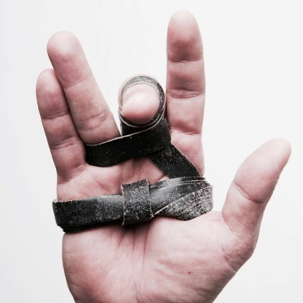
נספח א': יצירה יהודית על הגבול

אריק וייס
אריק וייס
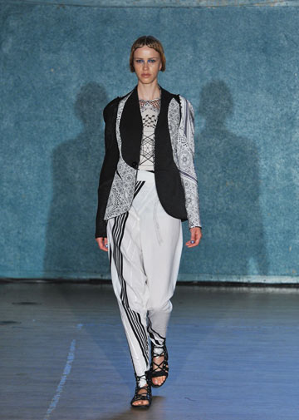
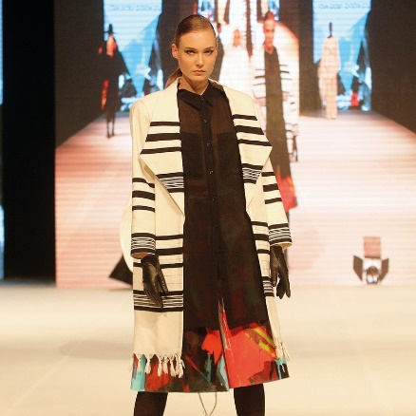

וידאו קליפ של מדונה
אחד מי יודע? – להקת בת שבע
https://goo.gl/mVOgW4

